今日动态
2025.11.12 晴

我们今天来了24位小朋友，杨岑玥、孙若黎、万泓呈、朱子元、吴璧岑、万昱舒、陈佳玥小朋友请假。
今天除了王禹洲小朋友入园有一点情绪，其他小朋友都没有哭哦～其中丁奕辰、高研、钟苡橙、郭闻政、吴璟逸、黄宇泽、王禹洲、刘熠赫、蒲书瑶、赵永辰、郭旭、刘砚宁、周昕妤、戴金轩、张存熙、范诗婷、王以沫、白宇阳、李景行、王清羽、马欣雨、陈锦瑜、陆悠悠、包星允等宝宝能自主放好水杯并签到。
入园篇
故事一：我能自主吃点心
今天吃的点心是牛奶、饼干、坚果拼盘。除了丁奕辰、郭旭没有喝牛奶，其他宝宝都吃完啦！
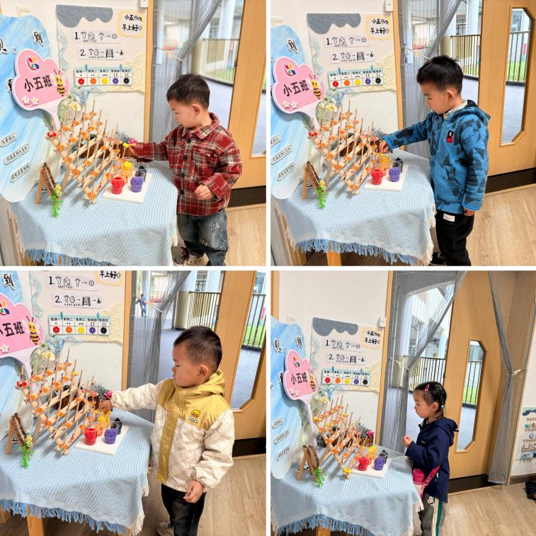 | 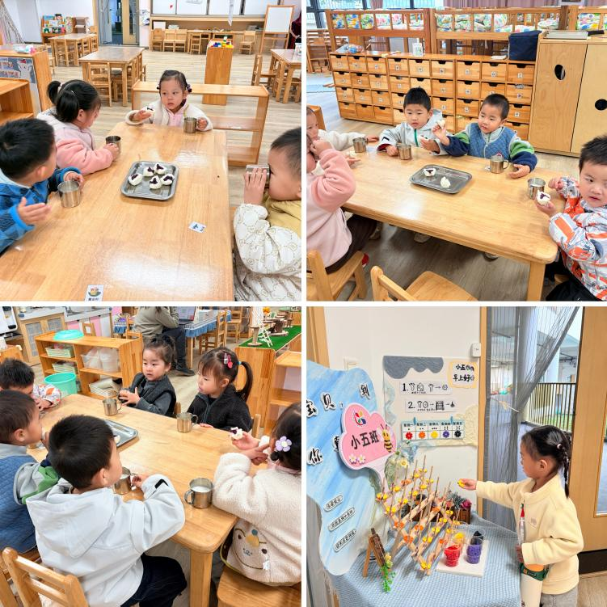

户外篇
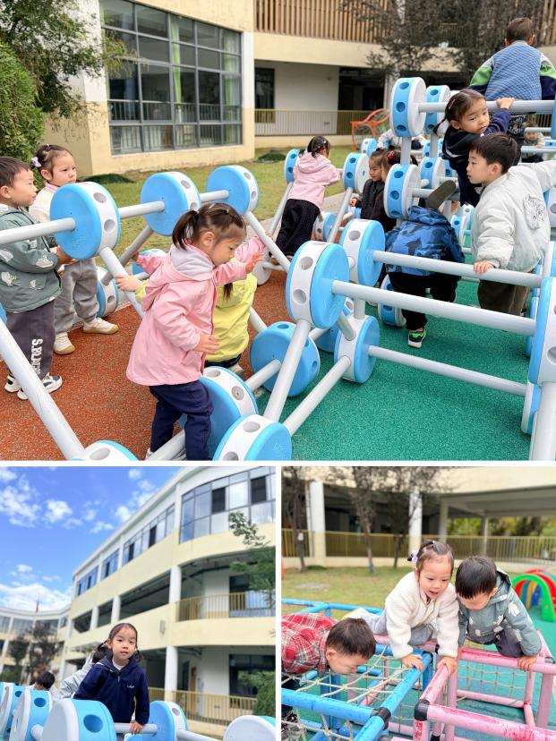 | 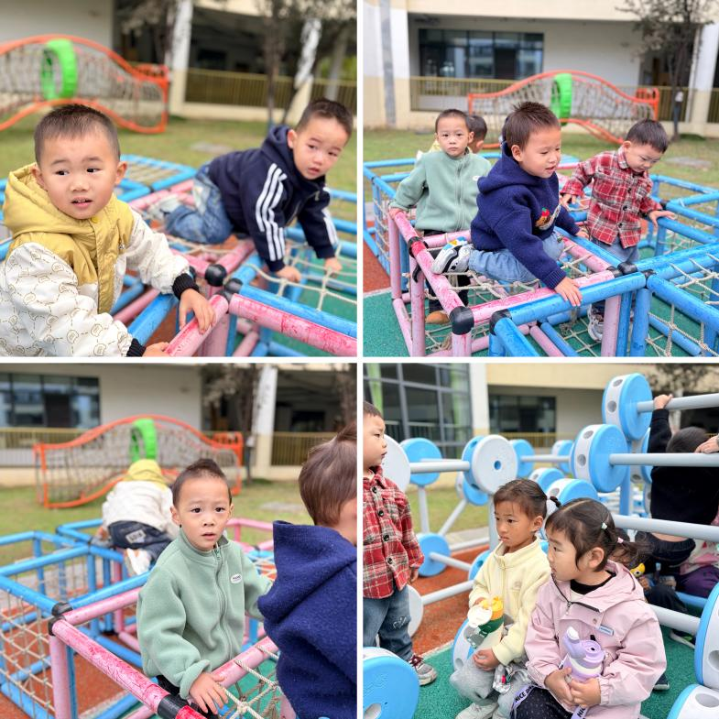

区域游戏篇
今日区域游戏时间其中丁奕辰、高研、钟苡橙、郭闻政、吴璟逸、黄宇泽、王禹洲、刘熠赫、蒲书瑶、赵永辰、郭旭、刘砚宁、周昕妤、戴金轩、张存熙、范诗婷、王以沫、白宇阳、李景行、王清羽、马欣雨、陈锦瑜、陆悠悠、包星允等小朋友能自主选择区域并友好合作，宝宝们通过在娃娃家（角色扮演）、建构区（搭建培养空间思维）、美工区（创作锻炼精细动作）、益智区（玩拼图、串珠等提升逻辑与手眼协调）、图书区（读绘本、认图画培养阅读兴趣与表达），让幼儿在玩中学习、发展能力。在这些丰富的区域游戏里，小班的宝贝们在玩中学、学中玩，每一次探索、每一次互动都是他们成长的印记，伴随他们在幼儿园的每一天都精彩纷呈。

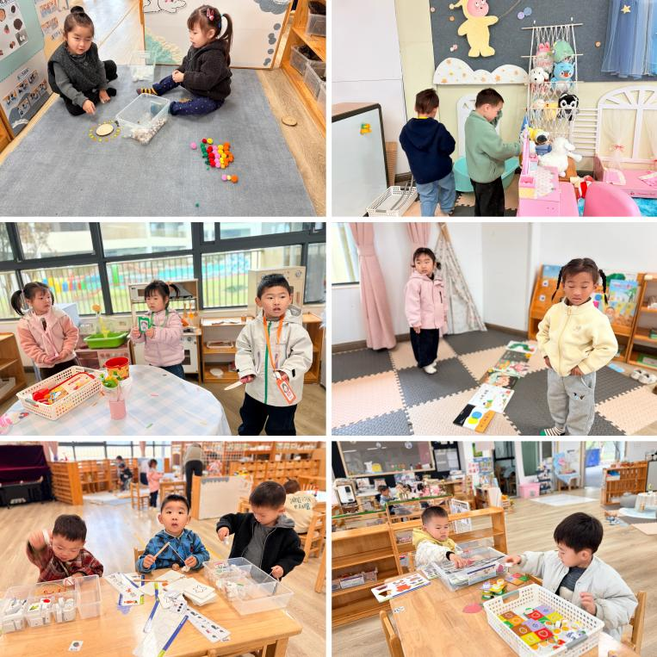 | 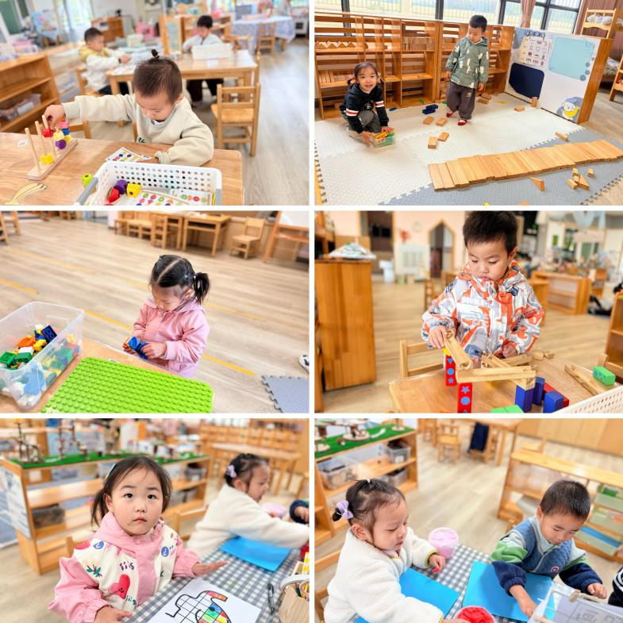
吃饭篇
故事一：我会自己吃
今天吃的是黑米饭、杏鲍菇炒牛柳、西兰花炒胡 胡萝卜、翡翠白玉汤。从今日幼儿进餐情况看，大部分孩子能够自主进餐，并且有较好的进餐习惯，今天有小部分幼儿菜没有吃完，如：刘砚宁、王以沫、赵永辰、马欣雨、陈锦瑜、白宇阳菜还剩一点点。其他小朋友都吃完啦！
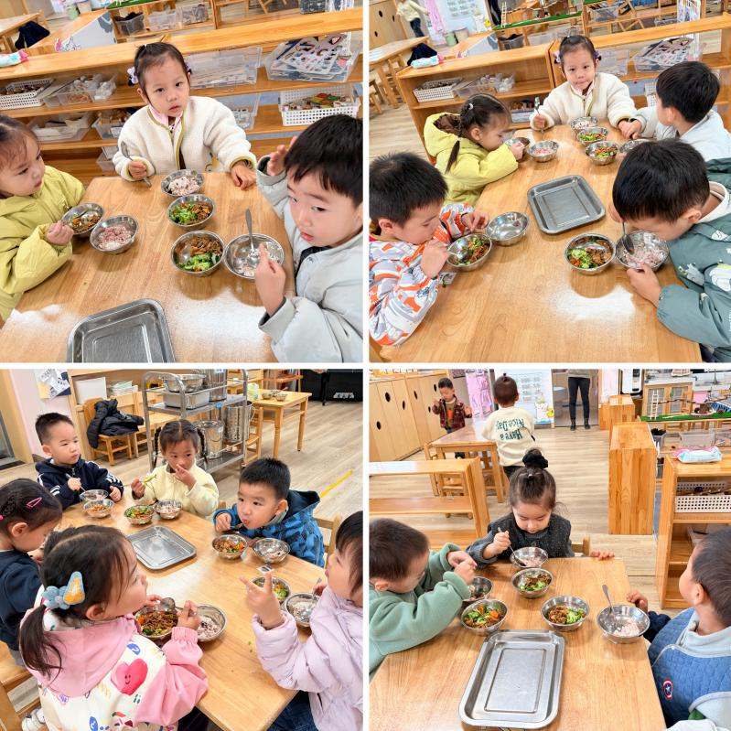 | 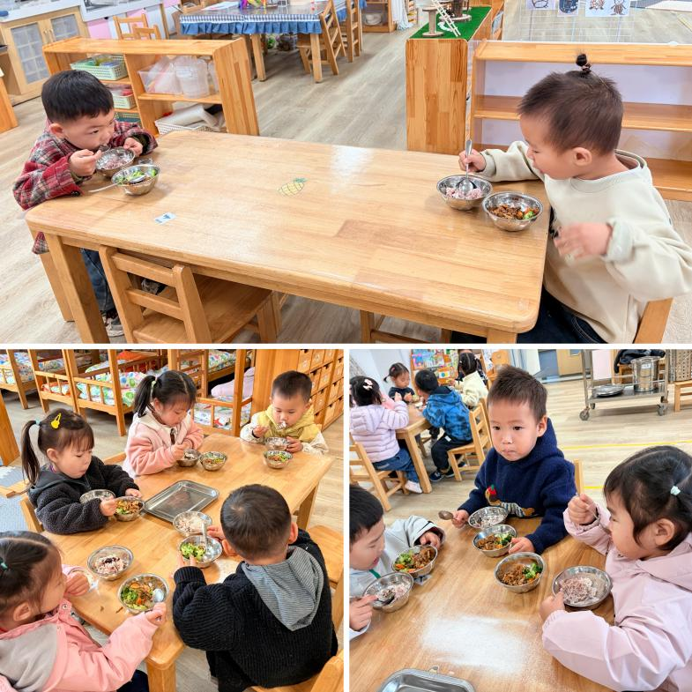

集体活动篇：一样多
活动内容：
这是一节关于一一对应比较数量的活动。集合是现代数学的一个基本概念，具有一定特征的单独物体所组成的整体就是集合（或集），组成集合的各个物体就是这个集合的元素（或元）。集合中的元素可以是有限的1个或多个，也可以是无限多个。如果两个集合的元素完全相同，就说两个集合是相等的，反之，则为不相等。将两个集合中的元素一一对应或者覆盖之后（对量比较），幼儿能很直观地将两组物体进行比较，从而判断出相等或者不相等。
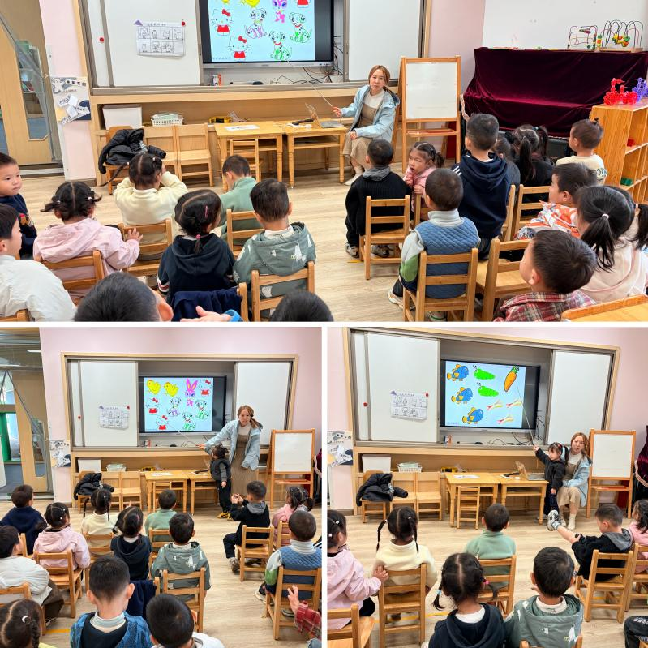 | 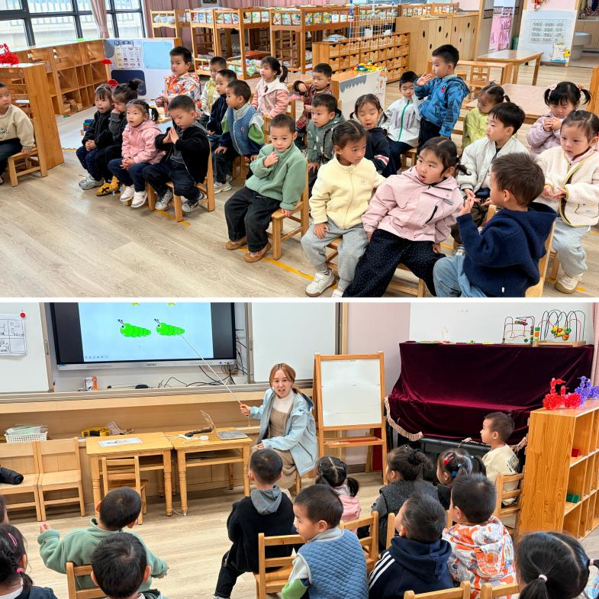
其中丁奕辰、高研、钟苡橙、郭闻政、吴璟逸、黄宇泽、王禹洲、刘熠赫、蒲书瑶、赵永辰、郭旭、刘砚宁、周昕妤、戴金轩、张存熙、范诗婷、王以沫、白宇阳、李景行、王清羽、马欣雨、陈锦瑜、陆悠悠、包星允等能用简单的语言讲述操作结果，乐意参与比较多少的活动，尝试用一一对应的方法比较3以内物体的相等和不相等。

家园合作：
1.近期传染病高发季，请多关注宝贝们身体状况哦，尽量去人少的地方，避免交叉感染。
2.请给宝贝勤剪指甲哦！

